
Instruções
1- Escreva seu nome de forma LEGÍVEL na folha do cartão de respostas.

2- Analise sua resposta. Ela faz sentido? Isso poderá ajudá-lo a encontrar erros.

3- A não ser que seja instruído de forma diferente, assinale apenas uma das alterna- tivas de cada questão.

4- A prova consiste em 15 questões objetivas de múltipla escolha.

5- Marque as respostas das questões no CARTÃO RESPOSTA preenchendo integral- mente o círculo (com caneta) referente a sua resposta.

6- A prova deverá ser feita em até 2 horas, portanto seja objetivo nas suas respostas.

7- É permitido o uso de calculadora científica simples, sem conectividade e sem gráficos.

8- Não é permitido portar celular (mesmo que desligado) durante a prova. O(A) estudante flagrado(a) com o aparelho terá a prova recolhida e ficará com nota zero neste exame.

----------------------------------------------------------------------------
- Constantes: a não ser que seja instruído de forma diferente, use
; ; 
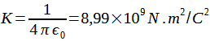
- Fórmulas matemáticas
;
;
Aproxim. binomial : ${(1+x)}^{n}≈1+nx se |x|≪1$

- Fórmulas e leis físicas

; 
;
Campo sobre o eixo:
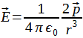
Campo no plano bissetor:
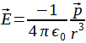
Plano de carga infinito: $E=\frac{η}{2ϵ_{0}}$

1ª questão - Duas esferas condutoras idênticas, A e B, possuem cargas iniciais q_{A}​ = +12 nC e q_{B}​ = −4 nC. Elas são colocadas em contato e, após atingirem o equilíbrio eletrostático, são separadas. Em seguida, uma terceira esfera idêntica C, inicialmente descarregada, é colocada em contato primeiro com a esfera A e depois com a esfera B. Qual é a carga final da esfera C?
A) +2 nC
B) +3 nC
C) +4 nC
D) +6 nC
E) +8 nC

Solução. Após o contato entre A e B: carga total = 12nC+(−4nC)=8nC. Como são idênticas, cada uma fica com 4nC. Assim, q_{A}​=q_{B​}=+4nC.
Contato entre C (descarregada) e A (+4nC): Carga total = 0+4nC=4nC. Cada uma fica com 2nC. Agora, q_{A​}=+2nC, q_{C}​=+2nC.
Contato entre C (+2nC) e B (+4nC): Carga total = 2nC+4nC=6nC. Cada uma fica com 3nC. Portanto, a carga final de C é +3nC.

2ª questão - Três partículas de mesma carga Q ocupam os vértices de um triângulo equilátero, como mostra a figura. Cada lado do triângulo tem comprimento d. Quais são o módulo e a orientação da força elétrica resultante sobre a carga que está no vértice superior do triângulo? Informações úteis:
sen 45º = cos 45º = √2/2;
sen 60º = √3/2; cos 60º = 1/2

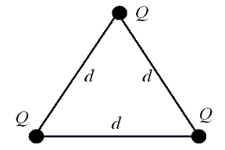

A) k√3Q²/d² para cima
B) k√3Q²/d² para baixo
C) k√2Q²/d² para cima
D) k√2Q²/d² para baixo
E) 2kQ²/d² para cima

Solução. Como mostra a figura, as forças F₁ e F₂ têm o mesmo módulo:

F₁ = F₂ = kQ²/d².

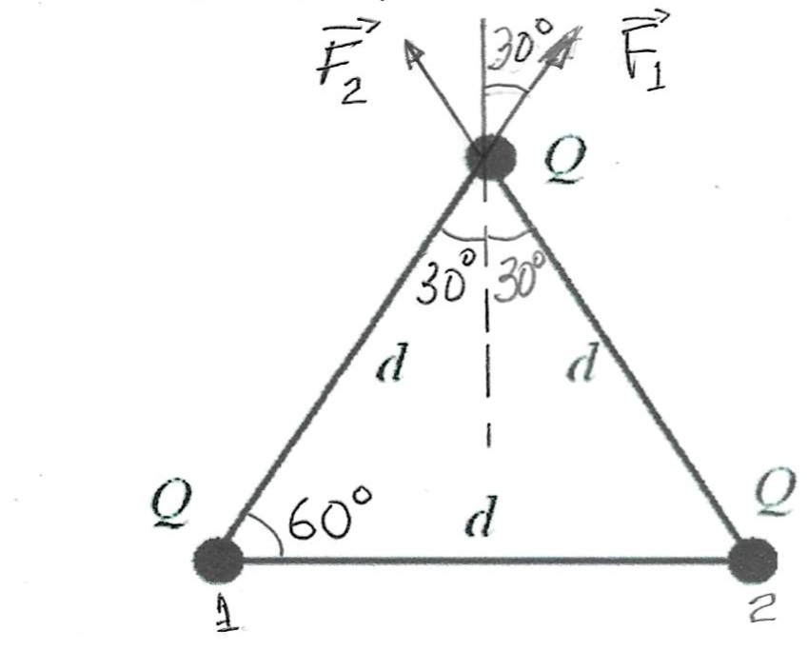
As componentes horizontais se cancelam. Logo, a força resultante aponta para cima e tem módulo

F = 2F₁ cos 30º = 2F₁ sen 60º = 2F₁√3/2 = √3F₁,

isto é,

F = k√3Q²/d².

3ª questão - A figura mostra duas cargas elétricas de mesmo módulo e sinais opostos. Algumas linhas do campo elétrico são mostradas. Qual das setas representa corretamente o vetor campo elétrico no ponto P?
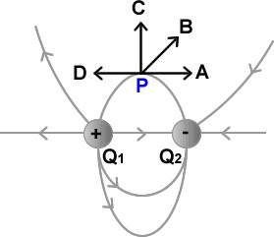
A) A B) B C) C D) D
E) O campo elétrico é zero.

Solução. O campo elétrico produzido por Q₁ aponta para a direita e para cima (para longe de Q₁) ; o campo elétrico produzido por Q₂ aponta para a direita e para baixo (para Q₂). As componentes verticais se cancelam e as horizontais se somam, dando E para a direita.

4ª questão - Qual das afirmações abaixo é verdadeira?
A) A lei de Gauss só vale para distribuições simétricas de carga.
B) O campo elétrico é perpendicular à superfície de um condutor carregado em equilíbrio eletrostático.
C) No interior de um condutor carregado em equilíbrio eletrostático, a densidade volumétrica de carga é diferente de zero.
D) Na superfície de um condutor carregado em equilíbrio eletrostático, o campo elétrico é zero.
C) O campo elétrico é tangente à superfície de um condutor carregado em equilíbrio eletrostático.

Solução. A) Incorreta porque a lei de Gauss vale para qualquer distribuição de carga, inclusive para cargas em movimento.
B) Correta. C) Incorreta: como E=0 dentro dum condutor em equilíbrio eletrostático, a lei de Gauss proíbe a existência de excesso de cargas no interior do condutor. D) Incorreta: o campo elétrico é diferente de zero e perpendicular à superfície. E) Incorreta: campo elétrico é perpendicular à superfície

5ª questão - Uma casca esférica condutora de raio interno a e raio externo b possui uma carga líquida Q. Uma carga puntiforme q é colocada no centro da casca. Qual é a carga total na superfície externa da casca?
A) 0
B) q
C) −q
D) Q
E) Q+q

Solução. Como E = 0 no interior do condutor, aplicando a lei de Gauss a uma superfície esférica de raio r contida no interior da casca condutora (a<r<b), conclui-se que a carga líquida no interior da superfície gaussiana é zero. Portanto, uma carga −q é induzida na superfície interna da casca condutora. Pela conservação da carga elétrica, a casca condutora deve continuar tendo a carga total Q. Portanto, a carga na sua superfície externa é Q+q.

6ª questão - A figura abaixo mostra o módulo do campo elétrico do lado de dentro e do lado de fora de uma esfera com uma distribuição uniforme de cargas positivas em função da distância do centro da esfera. Qual é o valor aproximado da carga total da esfera?
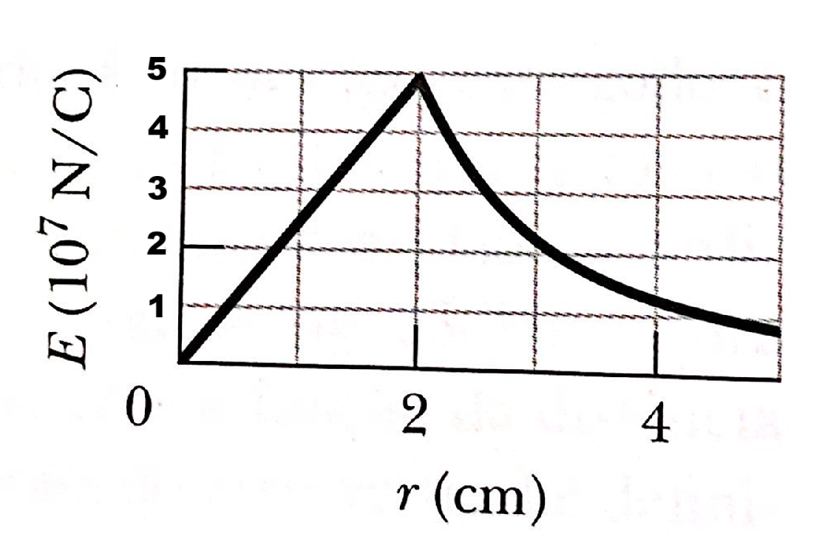
A) 3,2×10⁻⁹ C
B) 3,2×10⁻⁶ C
C) 4,4×10⁻⁷C
D) 2,2×10⁻² C
E) 2,2×10⁻⁶ C
Solução. No interior da esfera, o campo elétrico pode ser obtido usando a lei de Gauss, considerando uma superfície gaussiana de raio r<R, que, nesse caso, fornece o campo elétrico E_{int}=Qr/(4πɛ₀R³). Este campo varia linearmente com r. Fora da esfera, a superfície gaussiana envolverá toda a carga, e o campo elétrico resulta em E_{ext}=Q/(4πɛ₀r²). Ambas as expressões do campo elétrico fornecem o mesmo valor na superfície da esfera, ou seja, E_{sup}=E(r=R)=Q/(4πɛ₀R²). Substituindo os valores extraídos do gráfico (R = 2cm = 0,02m e E_{sup} = 5x10⁷ N/C) nessa última expressão obtemos Q=2,2×10⁻⁶ C.

7ª questão - Uma partícula de carga q se encontra a uma distância vertical d/2 do centro de um quadrado de aresta d. Qual é o módulo do fluxo elétrico através do quadrado? (Sugestão: pense no quadrado como uma das faces de um cubo de aresta d).
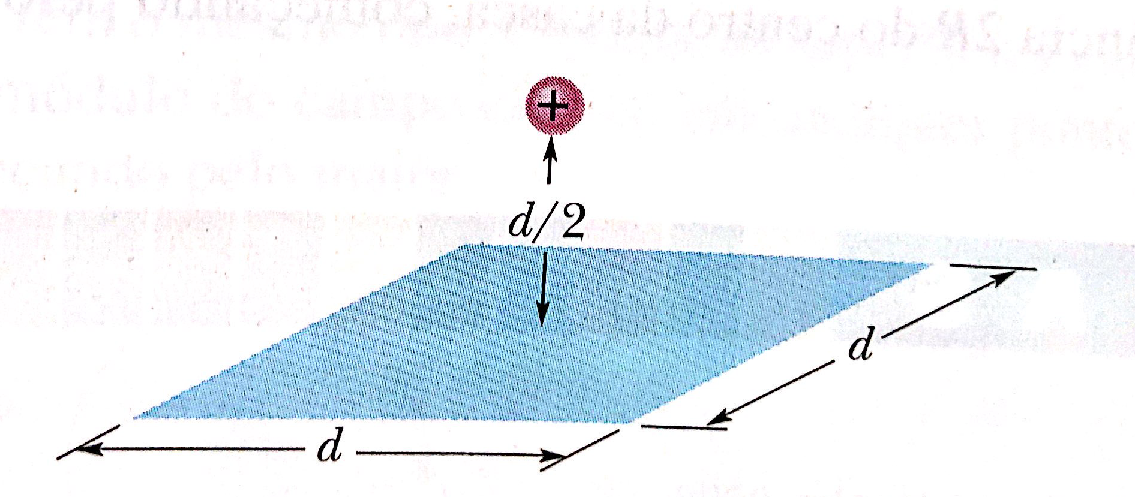
A) q/(ɛ₀)
B) q/(4πɛ₀)
C) q/(6ɛ₀)
D) q/(πɛ₀)
E) q/(16ɛ₀)

Solução. O fluxo através do cubo imaginário pode ser obtido pela lei de Gauss, que fornece q/ɛ₀. Como a partícula está no centro do cubo, o fluxo através de cada face do cubo (total de 6) será o mesmo. Portanto, o fluxo através de cada face será q/6ɛ₀.

8ª questão - Uma molécula de água no estado de vapor tem um momento de dipolo elétrico cujo módulo é 6,2×10⁻³⁰ C m. Considere que a molécula seja submetida a um campo elétrico de 1,5×10⁴ N/C. Que quantidade de energia é necessária para fazer a molécula girar de 180º na presença desse campo, partindo de uma posição em que a energia potencial é mínima, Φ=0º?
A) 9,3×10⁻²⁶ J
B) 1,9×10⁻²⁵ J
C) 4,7×10⁻²⁶ J
D) 9,0×10⁻²⁶ J
E) 0
Solução. Uma força externa será necessária para girar a molécula da sua posição de equilíbrio para a posição final desejada. A energia potencial inicial da molécula é U_{i}= -pEcos0º = -pE = -9,3×10⁻²⁶ J. A energia potencial final é U_{f} = -pEcos180º=pE= 9,3×10⁻²⁶ J. A energia necessária para girar a molécula será U_{f}-U_{i}=2pE=1,9×10⁻²⁵ J.

9ª questão - A figura mostra um dipolo elétrico que acaba de ser liberado em repouso numa região em que o campo elétrico é uniforme. Qual das opções abaixo descreve corretamente o torque resultante e a força resultante sobre o dipolo?
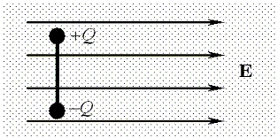

A) Torque zero e força zero
B) Torque no sentido horário e força zero
C) Torque no sentido anti-horário e força zero
D) Torque no sentido horário e força para a direita
E) Torque no sentido anti-horário e força para a direita

Solução. A força sobre a carga Q aponta para a direita e a força sobre a carga ーQ aponta para a esquerda. Como essas forças têm o mesmo módulo, a força resultante sobre o dipolo é zero. Essas forças exercem um torque sobre o dipolo que imprime rotação no sentido horário. A resposta correta é B.

10ª questão - Duas cargas pontuais estão fixas e separadas pela distância de 1,00×10^{–2} m. O valor de uma das cargas é –2,8×10^{–8} C e o da outra é +2,8×10^{–8} C. Os pontos A e B estão situados a 2,5×10^{–3} m da carga inferior e da carga superior, respectivamente, conforme a figura. Se um próton, cuja carga elétrica é 1,60×10^{–19} C, é deslocado do ponto A ao ponto B, qual é o trabalho realizado pelo campo elétrico criado pelas cargas fixas?
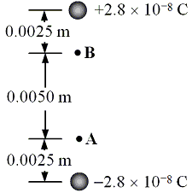

A) 4,3×10^{–15} J B) –5,4×10^{–15} J
C) –2.1×10^{–14} J D) 2,1×10^{–14} J E) zero

Solução.
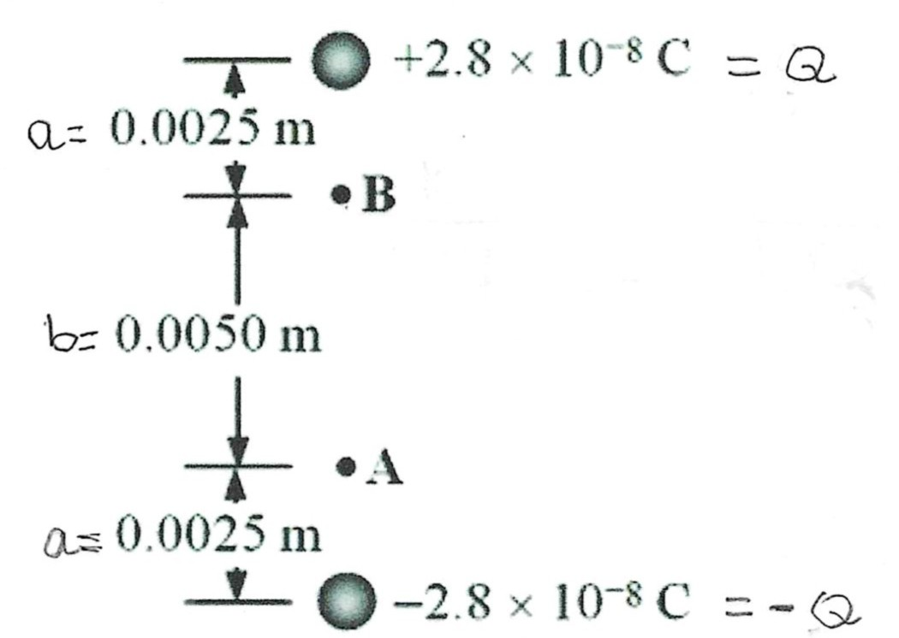

O trabalho é dado por
W(A →B) = ー ΔU = U_{A} - U_{B}
onde (ver figura)
U_{A} =ー keQ/a + keQ/(a+b),
U_{B} = ー keQ/(a+b)+ keQ/a,
sendo e a carga do próton. Portanto,
W(A →B) = U_{A} - U_{B} = ー 2keQ[1/a - 1/(a+b)].
Usando k = 8,99x10⁹ Nm²/C², e = 1,6x10¹⁹ C, Q = 2,8 x 10⁻⁸ C, a = 0,0025 m e b= 0, 0050 m se obtém W(A →B) = ー 2,1 x 10⁻¹⁴ J.

11ª questão - A figura abaixo mostra as placas defletoras (comprimento L) de uma impressora de jato de tinta. Uma gota de tinta com massa m e uma carga negativa de valor absoluto Q penetra na região entre as placas movendo-se inicialmente na direção do eixo x com uma velocidade v_{x}. As placas estão carregadas e produzem um campo elétrico uniforme dirigido verticalmente para baixo com módulo E. Qual é a expressão que melhor representa a deflexão vertical que a gota sofre ao deixar a região entre as placas? (A força gravitacional é pequena em comparação com a força eletrostática e pode ser desprezada.)
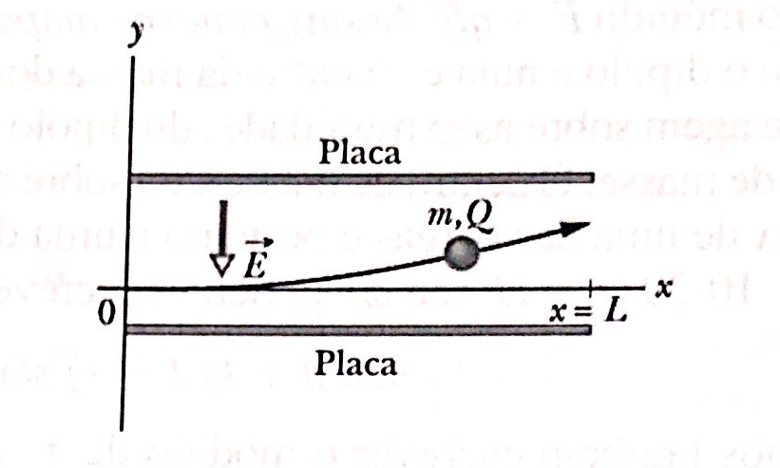
A) QEL²/(mv_{x} )

B) QEL²/(2mv_{x}²)

C) QEL/(mv_{x}² )

D) QEL/(2mv_{x} )

E) QEL/(mv_{x} )

Solução. A força não tem componente horizontal. Logo, a posição horizontal instantânea da gota de tinta é
x = v_{x} t,
onde t = 0 representa o instante em que a gota entra no campo elétrico. A componente vertical da força sobre a gota é F_{y} = QE, que, pela segunda lei de Newton, imprime à gota a aceleração constante a_{y} = QE/m. Portanto, na direção vertical,
y = ½ a_{y} t² = (QE/2m) t².
A gota atinge x = L quando t=L/v_{x}. Substituindo este valor de t na equação acima para y, obtém-se a deflexão vertical da gota ao deixar a região entre as placas:
Δy = QEL²/(2mv_{x}²).

12ª questão - Duas esferas de 1,0 g são carregadas igualmente e mantidas separadas por 2,0 cm. Quando soltas, elas imediatamente adquirem uma aceleração de módulo 150 m/s². Qual é o valor absoluto da carga de cada esfera, aproximadamente?

A) 8,2 nC B) 8,2 C C) 82 nC D) 580 nC E) 5,8 nC

Solução. O módulo da força sobre cada uma das cargas é F=kq²/d², onde q é a carga de cada esfera e d é a distância entre os seus centros. Pela segunda lei de Newton, cada esfera (de massa m) adquirirá aceleração de módulo a = F/m. Portanto, a = kq²/(md²), donde

|q| = (mad²/k)^{½}.

Usando m=10⁻⁶ kg, a=150 m/s² d=2,0x10⁻² m e k=8,99x10⁹Nm²/C² obtém-se |q| = 82 nC.

13ª questão - Duas partículas carregadas estão fixas no espaço. A partícula 1 possui carga q_{1​} = +8 nC e está na origem. A partícula 2 possui carga q₂​ = −2 nC e está em x = 6 cm. Em que ponto ao longo do eixo positivo dos x o campo elétrico total é zero?
A) x = 4 cm
B) x = 8 cm
C) x = 12 cm
D) x = 16 cm
E) x = 20 cm
Solução. Pelo fato de q_{1​} ter módulo maior do que q₂, campo elétrico só poderá ser zero à direita de q₂​, onde os campos têm sentidos opostos. Seja x>6cm. Temos:
E_{1​}=k8​/x² (para a direita), E₂​=k2​/(x−6)² (para a esquerda).
Igualando os módulos desses dois campos: 8​/x²=2​/(x−6)²⟹4(x−6)²=x².
Tomando a raiz quadrada positiva: 2(x−6)=x⟹2x−12=x⟹x=12cm. (A escolha da raiz negativa dá x = 4cm, que é uma solução fisicamente inaceitável.)

14ª questão - Qual é a razão |ΔV_{p}|/|ΔV_{e}| entre os módulos das diferenças de potencial que aceleram um próton e um elétron do repouso até a mesma energia cinética? As massas do próton e do elétron são m_{p} e m_{e}, respectivamente.
A) (m_{p}/m_{e})^{1/2} B) (m_{e} /m_{p})^{1/2} C) 2 D) 1 E) 1/2

Solução. Pela conservação da energia mecânica, a variação da energia cinética da partícula é igual ao módulo da variação da energia potencial elétrica. Mas ΔU = q ΔV, onde q é a carga da partícula e ΔV a diferença de potencial elétrico. Como a carga do próton tem o mesmo módulo que a carga do elétron e a variação da energia cinética é a mesma, as diferenças de potencial elétrico são iguais em módulo: |ΔV_{p}|=|ΔV_{e}| ⇒ |ΔV_{p}|/|ΔV_{e}| =1.

15ª questão - Uma esfera condutora maciça, de raio a, tem carga de 6,0 µC e está localizada no centro de uma casca esférica condutora, de raio interno b e raio externo c. A carga da casca esférica também é de 6,0 µC. As cargas (i) na superfície interna (de raio b) da casca esférica e (ii) na superfície externa (de raio c) da casca esférica são?
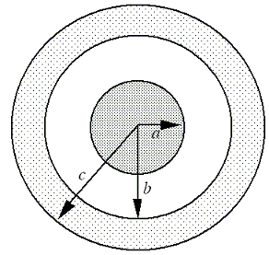

A) (i) zero; (ii) 6,0 µC
B) (i) ー6,0 µC; (ii) zero
C) (i) ー6,0 µC; (ii) 12 µC
D) (i) 6,0 µC; (ii) ー12 µC
E) (i) ー6,0 µC; (ii) 6,0 µC

Solução. Como E = 0 no interior da casca condutora, aplicando a lei de Gauss a uma superfície esférica de raio r contida no interior da casca condutora (b<r<c), conclui-se que a carga líquida no interior da superfície gaussiana é zero. Portanto, uma carga de ー6,0 µC é induzida na superfície interna da casca condutora. Pela conservação da carga elétrica, a casca condutora deve continuar tendo a carga total de 6,0 µC. Portanto, a carga na sua superfície externa é 12 µC.



